辽宁大学2014-2015学年第二学期期末考试
工程数学(下) 试卷
试卷说明：本试卷适用于信息学院13级通信、电子专业学生
考试时间 120 分钟，试卷满分 100。
题号 | 一 | 二 | 三 | 四 | 五 | 六 | 七 | 八 | 九 | 十 | 总分
题分 | 20 | 20 | 16 | 20 | 24 |  |  |  |  |  | 核分人
得分 |  |  |  |  |  |  |  |  |  |  | 复查人
得分 | 评卷人 | 复查人

一、选择题(每小题4分，共20分)
1. 设A是三阶矩阵，|A|=1，则| 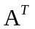 |= （ ）

A 1 B -1

C 3 D -3

2. 设A，B，C是三个n阶方阵，若AB＝AC，则必有
（ ）
A A=0 B B=C

C |B|＝|C| D |AB|＝|AC|

3. 若事件A、B相互独立，则下列结论正确的是 （ ）

A 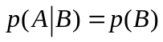 B 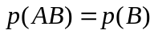
C 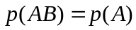 D 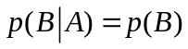

4. 设离散型随机变量的分布律为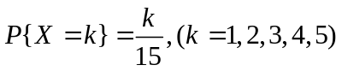，则
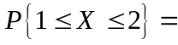 （ ）
A B
C D 

5．若随机变量服从泊松分布，则的方差为 ( )
A B 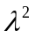
C 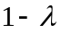 D 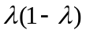

得分 | 评卷人 | 复查人

二、填空题 （每小题4分，共20分）
1、计算矩阵乘积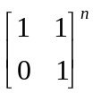= .
2、设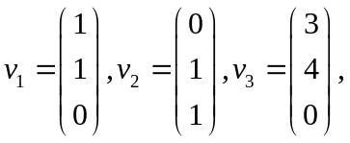则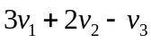= .
3、设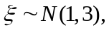则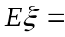 .
4、设3阶方阵A的特征值为1, 1, 2，则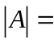 .
5、常数C的梯度值为 .

得分 | 评卷人 | 复查人

三、计算下列各题（每题8分，共16分）
1、（8分）计算n阶行列式D的值，其中
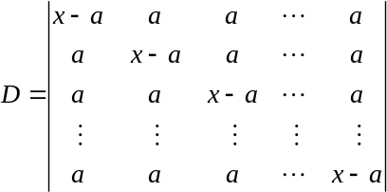

2、（8分）求矩阵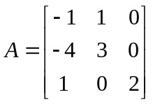的特征值和特征向量.

- 求值（每题10分，共20分）
得分 | 评卷人 | 复查人

1、(10分) 设一个仓库中有十箱同样规格的产品.已知其中有五箱、三箱、二箱依次是甲厂、乙厂、丙厂生产的，且甲厂、乙厂、丙厂生产的该种产品的次品率依次为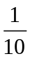、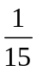、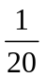. 从这十箱产品中任取一箱，再从取得的这箱中任取一件产品，求取得正品的概率.

2、(10分) 设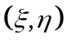服从区域A上的均匀分布，其中A是由轴，轴和直线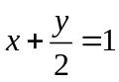所围成的三角形区域，求关于的边缘分布密度函数.

五、应用题（ 每题12分，共24分）
得分 | 评卷人 | 复查人

- （ 12分）求函数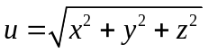在点M（1，0，1）处沿着
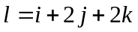 方向的方向导数.

2. （ 12分）设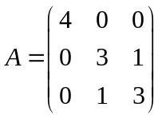，求一个正交阵，使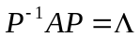为
对角阵，并写出相应的对角阵.

